Sensationeller Aufstieg unserer Volleyball-Schülerliga-Mannschaft ins Viertelfinale!

Nach dem hervorragenden Abschneiden bei der Bezirksmeisterschaft, wir erkämpften den 3. Platz unter zehn teilnehmenden Teams, wurde im Achtelfinale das BRG Hamerling und die HS Sattledt besiegt. Somit stehen die Volleyballerinnen des Europagymnasiums erstmals im Viertelfinale!

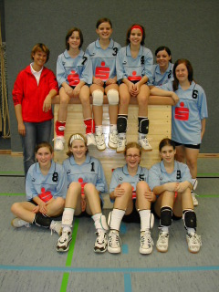

Unser erfolgreiches Team

1.Reihe – Vorwagner Eva-Maria, Kern Lisa, Lettner Sabrina, Gusenbauer Bernadette.
2.Reihe – Mag. Breneis Beate, Fürholzer Magdalena, Palmanshofer Katharina, Froschauer Magdalena, Fritsch Anne, Leimer Christina

